源码：

一、课题介绍：本课题为基于MATLAB的平面参数测量系统，是以一个带缺陷的光伏面板作为素材，检测出缺陷所在，定位后计算出每个缺陷的面积大小。本设计带有一个人机界面GUI.

二、算法流程：读入测试图片——rgb转换——分割——开闭运算——空洞填充——过滤微小连通域面积——计算缺陷面积和个数。

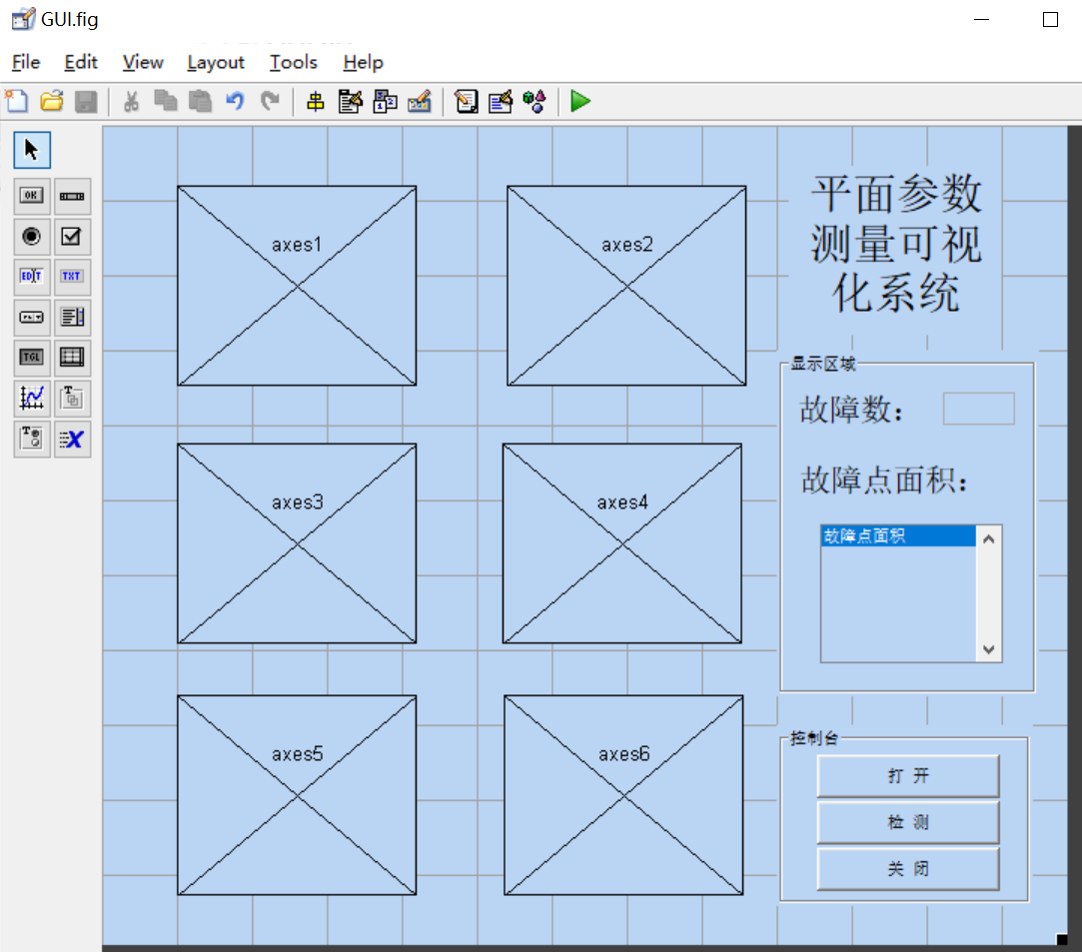

GUI界面设计图

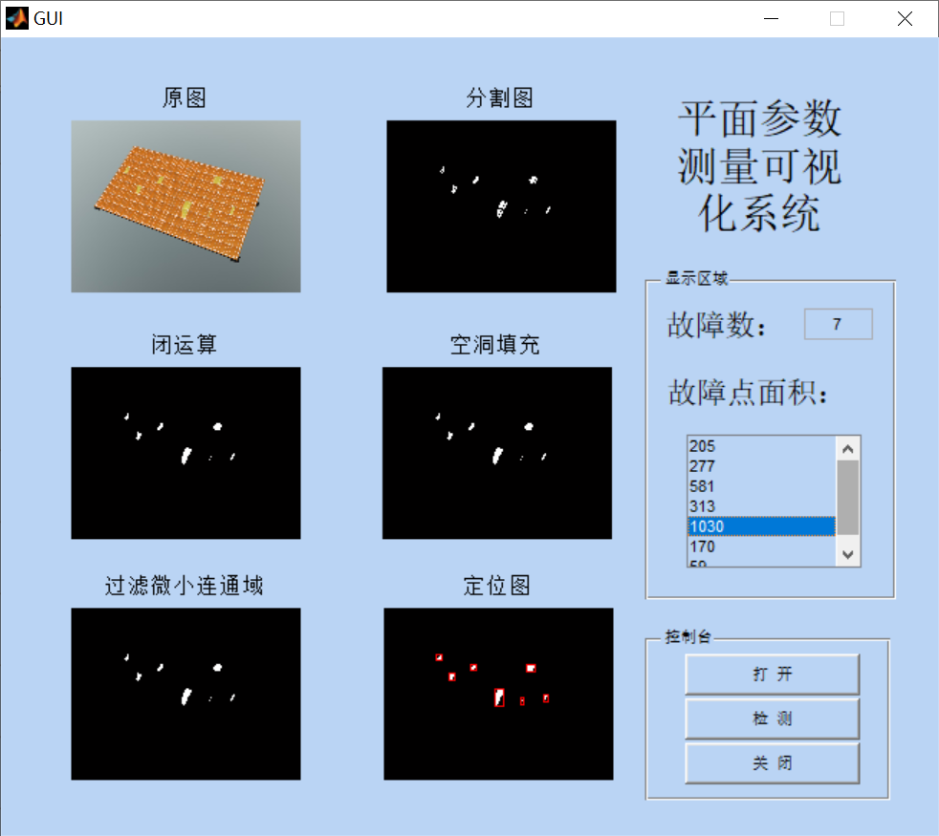

运行预期效果图ps